МУНИЦИПАЛЬНОЕ АВТОНОМНОЕ ДОШКОЛЬНОЕ ОБРАЗОВАТЕЛЬНОЕ УЧРЕЖДЕНИЕ
ДЕТСКИЙ САД №5 «РОДНИЧОК»

«Будущие защитники Отечества».

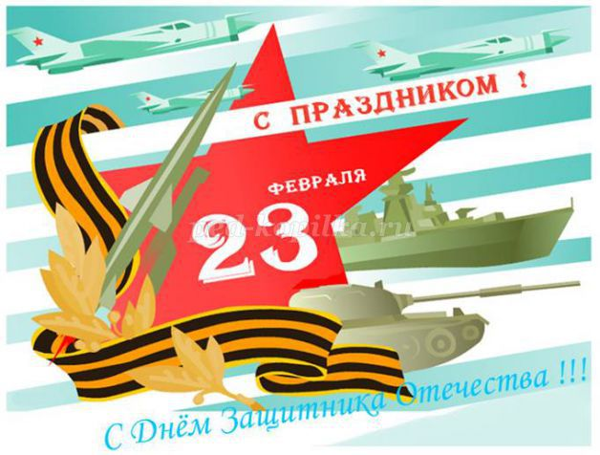

Разработала: инструктор по физической
культуре
Чепкина И.М

Ведущий: Здравствуйте, дорогое дети и взрослые! Совсем скоро наша страна отмечает праздник – День Защитника Отечества. Праздник всех мужчин, мальчиков, дедушек, братьев. В этот день мы будем поздравлять всех защитников Родины – будущих и настоящих. Наши мальчики – будущие защитники, когда они вырастут, тоже станут защищать Родину.
Ведущий : Друзья!
День нашей армии сегодня!
Сильней её на свете нет.
Привет защитникам народа!
Российской армии –
Дети: Привет!

Ребёнок: 23 февраля — День Российской Армии!
Вверх орудия палят, всех салютом балуют.
Шлют они от всей страны благодарность воинам,
Что живём мы без войны, мирно и спокойно.
Ребёнок: Дед мой в армии служил. У отца — награды.
Вот и я давно решил, что пойду в солдаты!
Знаю, надо подрасти… Нужно стать взрослее…
Но ведь я себя вести по-мужски умею!
Ребёнок: Защищаю во дворе маленьких и слабых
И справляю в феврале День Армейской славы.
Я сумел бы выполнять, как солдат, задания.
Попрошу меня принять в армию заранее.

1 реб.: Все наши дедушки и папы.
Когда-то в армии служили,
Учились защищать Россию,
Всегда подтянутыми были.
2 реб.: Носили форму и фуражку,
Усердно спортом занимались,
Стрелять учились очень метко,
И пистолета не боялись.
3 реб.: Отважных, сильных и весёлых
Сегодня поздравляем,
И в день защитника Отечества
Здоровья, радости желаем

4 реб.: У нас сегодня день особый
Для мальчишек и мужчин
День защитника Отечества
Знает каждый гражданин.
5 реб.: Чтоб здоровье крепкое
Было у ребят,
Ведь мальчишка – это
Будущий солдат.
6 реб.: Чтобы быть выносливым
В учении и в бою
Защищать любимую
Родину свою!
7 реб.: Мы шагаем браво
Левою и правою,
Потому что все солдаты
Были тоже дошколята!
Поскорей бы подрасти,
Чтобы в армию пойти!

Исполнение песни «Бравые солдаты»

Ведущий: Ребята, а какие военные профессии вы знаете? (танкисты, артиллеристы, летчики, моряки, кавалеристы, десантники, ракетчики, связисты, разведчики, радисты, пограничники, подводники и т.д.)

Ведущий: Наши мальчики – будущие защитники Отечества. А смогут ли они ответить на вопросы или продолжить пословицу?
Вопросы:
- Какое животное является лучшим помощником пограничника?
- На каких машинах служат военные летчики?
- Чем отличается различные рода войск? (формой одежды, эмблемами, погонами)

Пословицы:
- Мир строит – а война … (разрушает)
- Трудно в ученье… (легко в бою)
- Один в поле… (не воин)
- Один за всех… (и все за одного)
- Щи да каша… (пища наша)
- Храбрый побеждает… (трус погибает)

8реб. Пограничник на границе
Нашу землю стережет,
Чтоб работать и учиться
Мог спокойно весь народ.
9ребОхраняет наше море
Славный, доблестный моряк
Гордо реет на линкоре
Наш родной российский флаг.
10реб. Наши летчики-герои
Небо зорко стерегут.
Наши летчики-герои
Охраняют мирный труд.
11реб. Наша армия родная
Стережет покой страны,
Чтоб росли мы, бед не зная,
Чтобы не было войны.

Презентация «День защитника Отечества»

Ведущий: Сегодня мы, как настоящие солдаты, померяемся силой, быстротой, ловкостью. Перед началом соревнований нам нужно немного размяться.
Подвижная игра «Летчики-пилоты»

Игры-эстафеты:

1. «Доставь донесение»
Дети соревнуются в быстроте, главное быстро построить мост, под которым проползет последний участник, который и доставит донесение в штаб (приготовленный для этого задания стул).

2. «Саперы»
Дети играют по двое, кто быстрее с закрытыми глазами разберет коробку, в которой кубики и мячи сложены вместе, соответственно – мячи отдельно, кубики отдельно.

3.«Полоса препятствий»
Участникам необходимо надеть на себя шлем и взять в руки автомат. Затем пролезть через дугу, перепрыгнуть из обруча в обруч, вернуться обратно «змейкой», оббегая через кегли. Шлем и автомат передать следующему участнику.

Ведущий: В следующем конкурсе оцениваться не скорость и быстрота, а меткость и точность. Победителем будет считаться команда, в чьей корзине окажется больше мячей.
Меткий глаз-залог успеха,
Скажет нам любой солдат,
Постараемся ребята,
В цель забить по пять мячей!

4.«Меткий стрелок»
У каждого участника по пять мячей. По очереди дети кидают мячи, стараясь попасть в корзину своей команды
5.«Мы ловкие»
Пронести мячик(шарик) на ракетке и не уронить.
Ведущий: Настало время померятся командам силой богатырской. Наш любимый конкурс по перетягиванию каната.
Дружно взялись за канат,
Тот кто перетянет,
Самым сильным станет.
6.«Перетягивание каната»
7.«Передача снарядов»
Стоя в шеренге передавать кегли из рук в руки, у кого больше.
8. «Чья команда быстрей построится».

Ведущий: Пока жюри подводит итоги, а команды отдыхают, я поиграю с нашими болельщиками. Буду задавать вам шуточные вопросы, а вы отвечайте «Да» или «Нет». Будьте внимательны!
Наша Армия сильна? Да.
Защищает мир она? Да.
Мальчишки в армию пойдут? (Да)
И девочек с собой возьмут? (Нет)

У Буратино длинный нос? Да.
На корабле он был матрос? Нет.
Его не любит Карабас? Да.
Попал ему гранатой в глаз? Нет.
Илья Муромец – герой? Да.
Автомат носил с собой? Нет.
Сегодня праздник отмечаем? Да.
Мам и девочек поздравляем? Нет.
Мир важней всего на свете? (Да)
Знают это даже дети (Да)

Наши мальчишки сегодня показали все свои умения и доказали, что не боятся сложностей и готовы служить в армии.
Девочки поздравляют мальчиков.

Частушки
Мы отличные девчонки
И красивы, и умны
Поздравляем вас, мальчишки,
С днём защитника страны!
В нашей группе все мальчишки
Носят разные штанишки.
Но когда пойдут служить,
Формой будут дорожить!
Кто-то хочет быть танкистом
Кто-то просто летчиком.
Кто-то станет моряком,
Или пулеметчиком!
Мы сегодня пожелаем,
С детства дружбой дорожить,
Защищать границы наши,
Честно Родине служить!

Слово жюри, подведение итогов, награждение. Круг почета для победителей

